2017年 夏スイーツ

すいか＆キュウリのスムージー（1人分

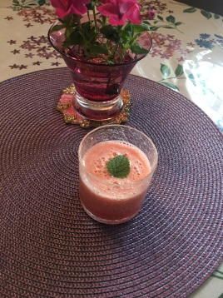
すいか 100g
キュウリ 50g
ハチミツ 少々

淡雪ワインゼリー(5人分)
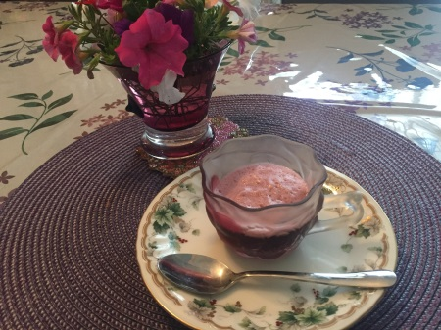
赤ワイン 200cc
水 50cc
きび糖 大2
粉ゼラチン 5g
卵白 1個分
桃 1/２個

豆腐＆チアシードヨーグルトムース
ケルシートッピング（２人分

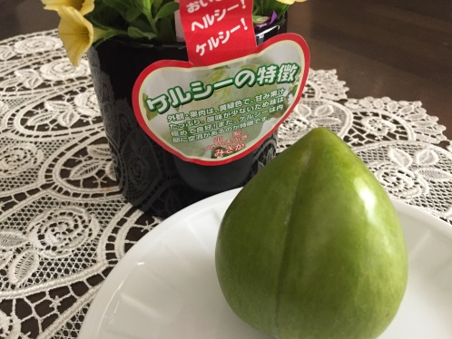
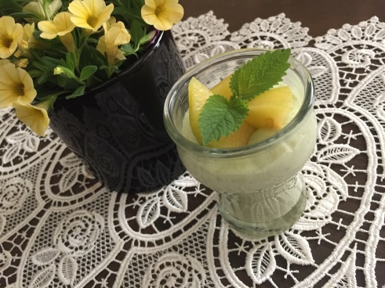
バナナ 1/2個
アボカド 50g
豆腐 1/2
チアシードヨーグルト 50g
フルーツカルピス 大1
レモン汁 小1
ケルシー 50g

